关于陕西省西安市消防救援支队大队级

单位食堂外包服务采购项目的中标公告

一、项目编号：XCZX2025-0074-3
备案编号：ZCBN-西安市-2025-01984
二、项目名称：陕西省西安市消防救援支队大队级单位食堂外包服务采购项目
三、中标信息
采购包七（临潼大队食堂外包服务采购）：
服务商名称：陕西新世界商业运营管理有限公司
服务商地址：陕西省西安市经济技术开发区北二环路东段1375号北侧亚冠大厦1-2-903室
中标金额：462000.00元
联系人：余飞鹏
联系电话：13289305518
采购包九（未央大队食堂外包服务采购）：
服务商名称：陕西川锦物业管理有限公司
服务商地址：陕西省西安市经济技术开发区尚苑路4955号大普工业园2号2F201室
中标金额：451935.00元
联系人：王朋
联系电话：13201739988
采购包十（新城大队食堂外包服务采购）：
服务商名称：陕西翔联餐饮有限公司
服务商地址：未央区太华北路华远锦悦4幢21806室
中标金额：367731.53元
联系人：蒋婧文
联系电话：18189152894
采购包十一（阎良大队食堂外包服务采购）：
服务商名称：陕西高幸餐饮管理有限公司
服务商地址：陕西省西安市未央区仪凤巷颐和郡小区西一门10303商铺
中标金额：680500.00元
联系人：陈婷婷
联系电话：15619349983
采购包十四（港务大队食堂外包服务采购）：
服务商名称：西安惠福酒店管理有限公司
服务商地址：陕西省西安市新城区韩森路融创东方宸院小区13栋1单元1339室
中标金额：573688.00元
联系人：张保龙
联系电话：15319902573
采购包十五（高陵大队食堂外包服务采购）：
服务商名称：陕西聚运餐饮管理有限公司
服务商地址：陕西省西安市莲湖区大兴东路18号大兴九臻商业一层30105号商铺
中标金额：712656.00元
联系人：白庆庆
联系电话：18691525871
四、主要标的信息
服务类
名称：陕西省西安市消防救援支队大队级单位食堂外包服务采购项目
服务内容：详见招标文件第三章。
服务要求：详见招标文件第三章。
服务标准：详见招标文件第三章。
服务时间：详见招标文件第三章。
评审专家名单：汪青春、翟媛媛、梁珊珊、邓小军、王广乾、张艳萍、任浩
六、公告期限：自本公告发布之日起1个工作日。
七、其他补充事宜
1、由于系统限制，公告中的所有采购包号以招标文件为准。
2.、本项目为专门面向中小企业采购项目，各标段中标服务商性质详见附件。
3、本项目采用综合评分法，现依据市财函【2024】817号文件规定，采购包七中标服务商评审总得分为90.30分，评审价格为462000.00元。采购包九中标服务商评审总得分为85.17分，评审价格为451935.00元。采购包十中标服务商评审总得分为84.43分，评审价格为367731.53元。采购包十一中标服务商评审总得分为82.86分，评审价格为680500.00元。采购包十四中标服务商评审总得分为81.06分，评审价格为573688.00元。采购包十五中标服务商评审总得分为80.07分，评审价格为712656.00元。
4、请中标服务商于本项目公告期届满之日起，在西安市公共资源交易中心网站——企业端下载该项目电子版中标通知书，同时须前往西安市公共资源交易中心八楼提交纸质投标文件一正两副，内容与电子投标文件完全一致。
八、凡对本次公告内容提出询问，请按以下方式联系。
1.采购人信息
名 称：西安市消防救援支队
地 址：西安市雁塔区科技七路10号
联系方式：029-86750035
2.项目联系方式
地 址：西安市未央区文景北路16号白桦林国际B座
项目联系人：李老师
电话：029-86510029、86510365转分机80758

西安市市级单位政府采购中心
2025年11月12日

附件：
采购包七：
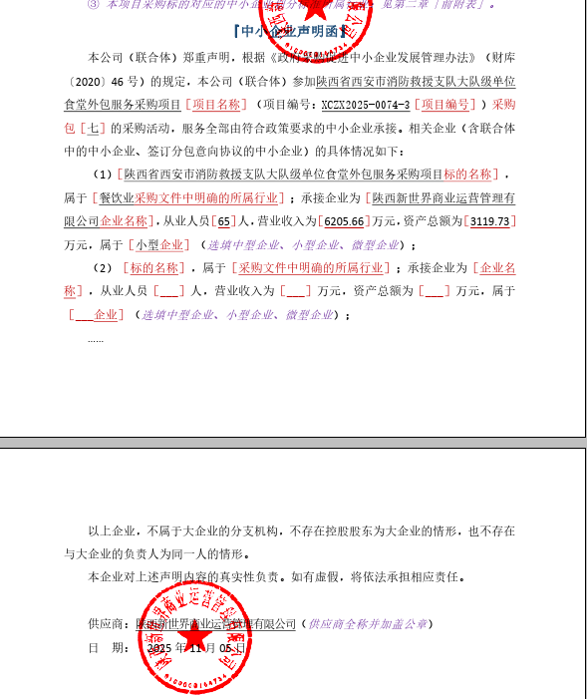

采购包九：
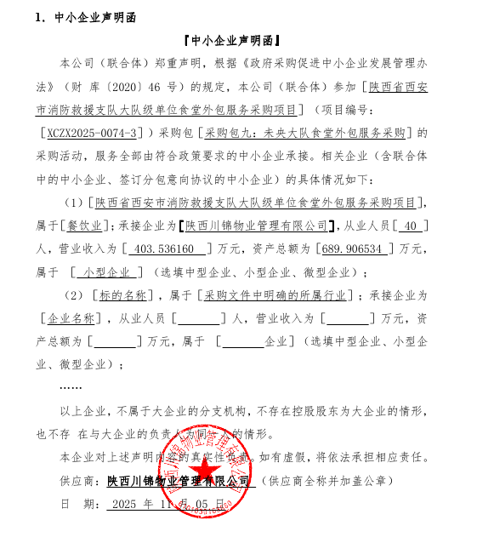

采购包十：

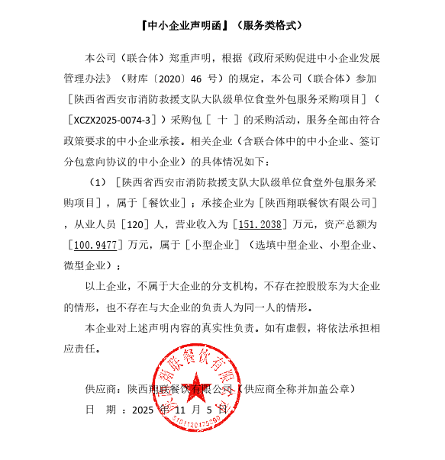

采购包十一：
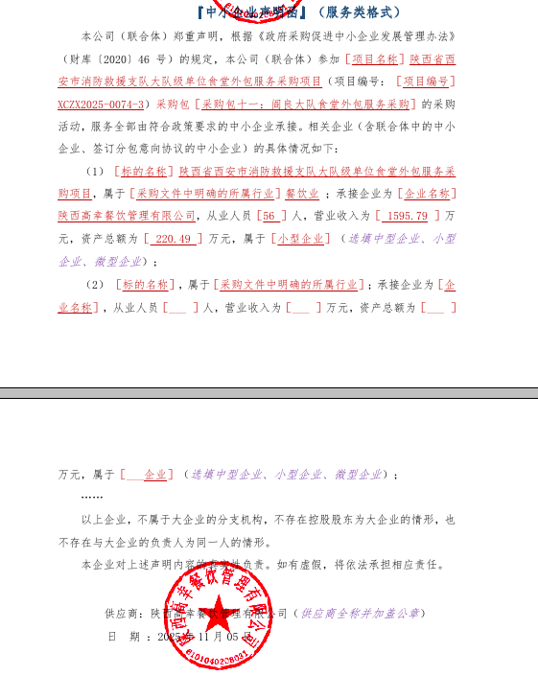

采购包十四：

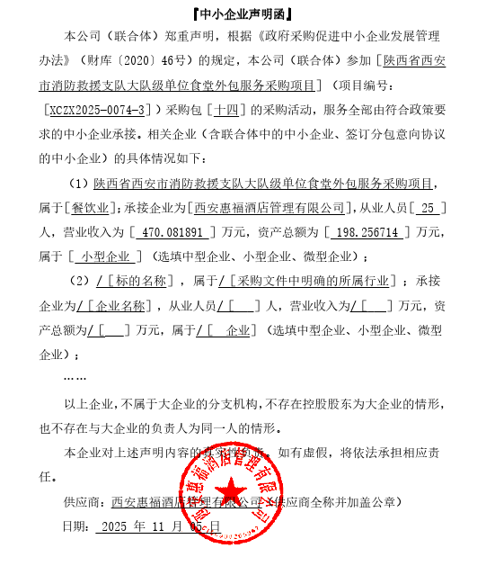

采购包十五：

